**МИНОБРНАУКИ РОССИИ  
Санкт-Петербургский государственный  
электротехнический университет  
«ЛЭТИ» им. В.И. Ульянова (Ленина)  
Кафедра вычислительной техники**

отчет  
**по лабораторной работе №7  
по дисциплине «Элементная база цифровых систем»  
Тема**: **Проектирование двоичных счетчиков**

**Вариант 6**

|  |  |  |
| --- | --- | --- |
| Студенты гр. 0305 | __________________________ | Иванов А. Н. |
|  | __________________________ | Осипцов Н. А. |
| Преподаватель | __________________________ | Бондаренко П. Н. |

Санкт-Петербург  
2023

**Цель работы**

Исследовать особенности функционирования двоичных счетчиков с вырожденными переходами (принудительной установкой в состояния) и различными способами организации переноса.

**Ход работы**

**Часть 1. Синтезирование на основе мегафункции счетчика**

Вариант №6:

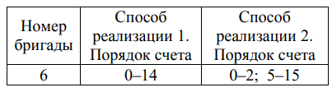

**Способ реализации с помощью дешифратора**

Порядок счета для реализации данным способом: 0-14.

Функциональная схема счетчика с вырожденными состояниями, реализуемого с помощью дешифратора представлена на рисунке 1. На рис. 2 представлена эта же схема, оформленная с учетом требований ГОСТ.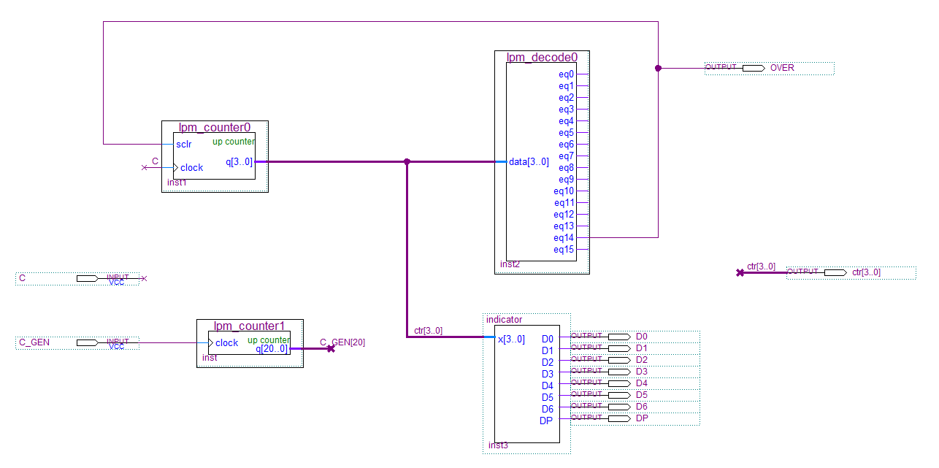

Рисунок 1. Схема счетчика на основе дешифратора

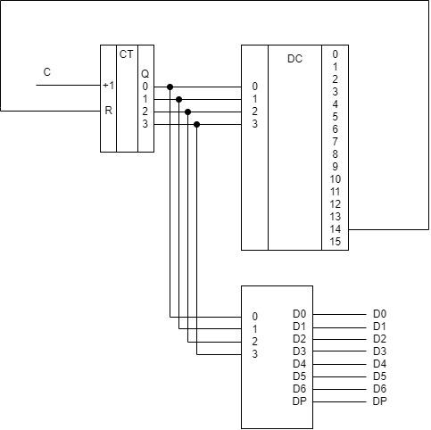

Рисунок 2. Схема счетчика на основе дешифратора по ГОСТу

**Функциональное и временное моделирование**

Функциональные и временные диаграммы для счетчика с вырожденными состояниями, реализуемого с помощью дешифратора. Функциональное моделирование показывает, что реализованная схема работает правильно. На диаграмме временного моделирования видна задержка меньше, чем в один такт.

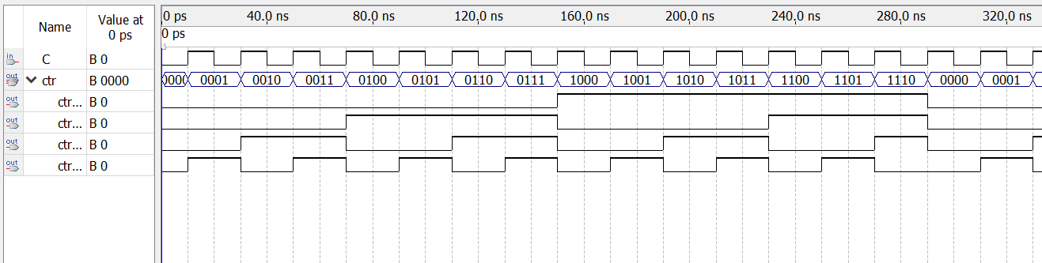

Рисунок 3. Функциональное моделирование

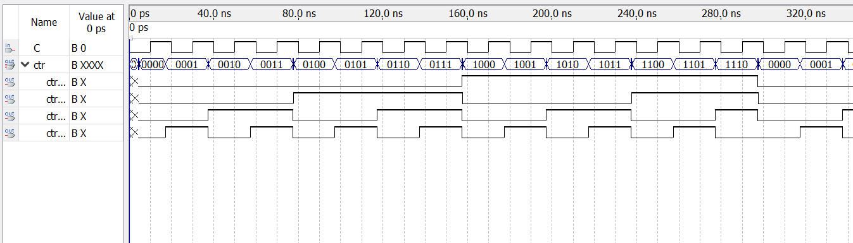

Рисунок 4. Временное моделирование

В схему были добавлены выводы на семисегментный индикатор. Ниже раскрывается схема, осуществляющая активацию соответствующих сегментов при конкретных сигналах со счётчика.

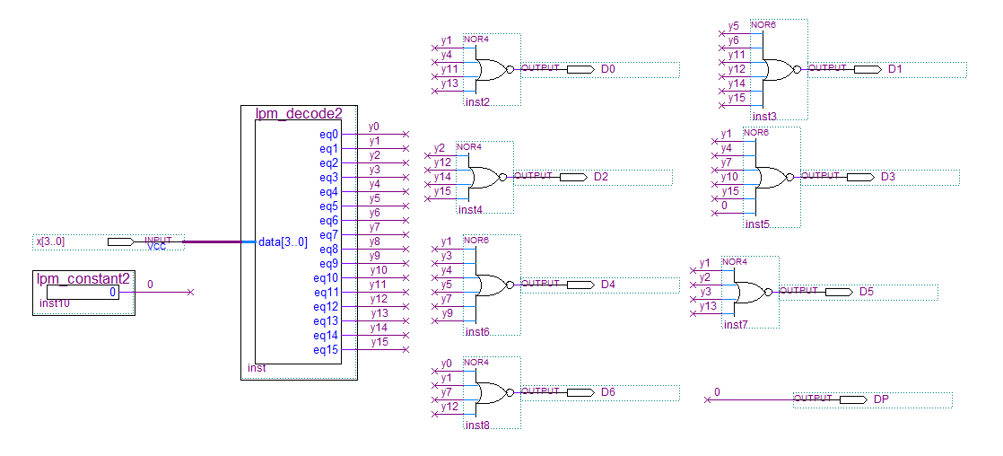

Рисунок 5. Схема выводов на семисегментный индикатор

**Макетное моделирование**

Макетное моделирование для счетчика с вырожденными состояниями, реализуемого с помощью дешифратора на рисунке 6.

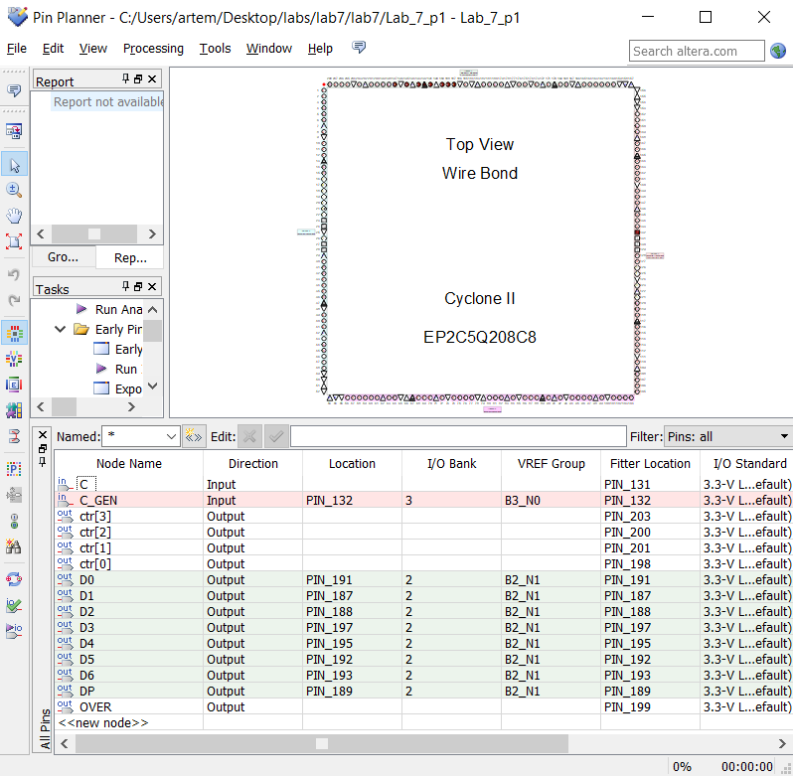

Рисунок 6. Утилита Pin Planner для макетного моделирования

**2. Способ реализации с помощью дополнительной логики**

Порядок счета для реализации данным способом – 0-2, 5-15.

Функциональная схема счетчика с вырожденными состояниями, реализуемого с помощью дополнительной логики представлена на рисунке 7. На рис. 8 представлена эта же схема, оформленная с учетом требований ГОСТ.

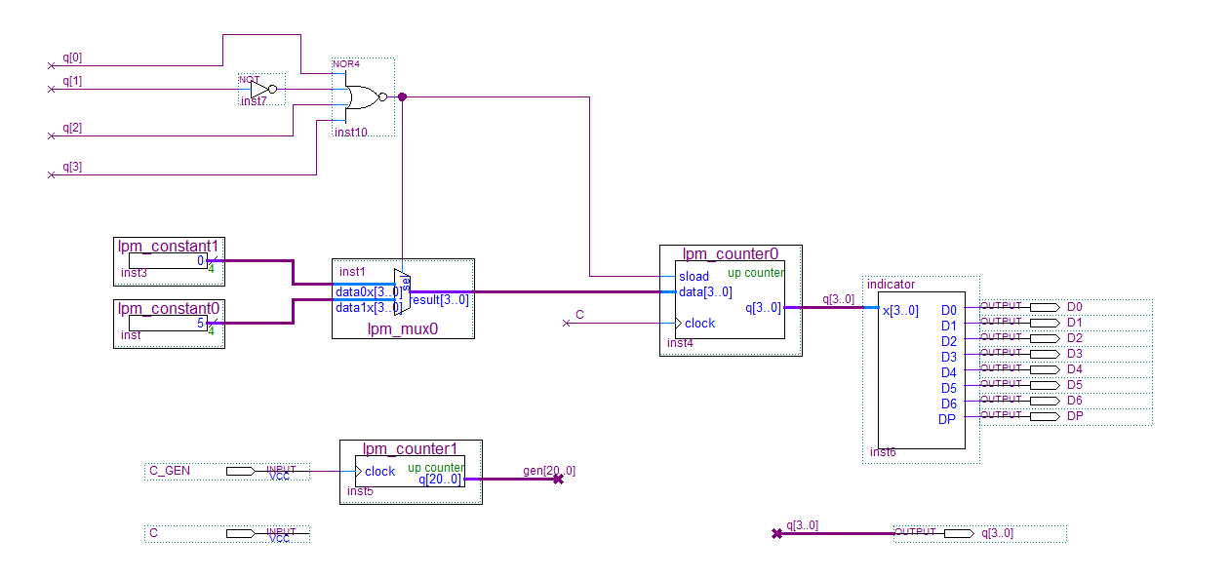

Рисунок 7. Схема счетчика на основе доп. логики

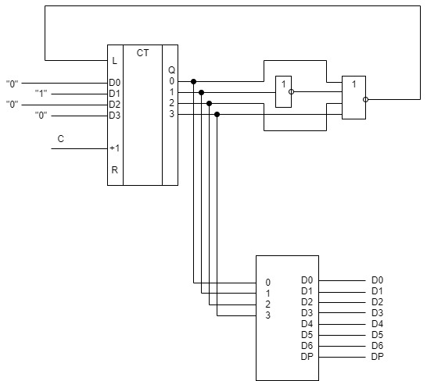

Рисунок 8. Схема счетчика на основе доп. логики по ГОСТу

В схему также добавлены аналогичные предыдущим выводы на семисегментный индикатор для визуализации работы схемы.

**Функциональное и временное моделирование**

Функциональные и временные диаграммы для счетчика с вырожденными состояниями, реализуемого с помощью дешифратора. Функциональное моделирование показывает, что реализованная схема работает правильно. На диаграмме временного моделирования видна задержка меньше, чем в один такт.

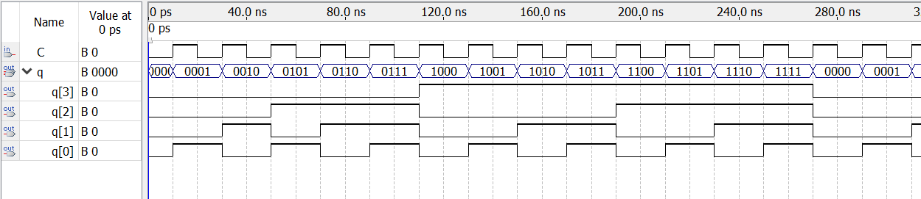

Рисунок 9. Функциональное моделирование

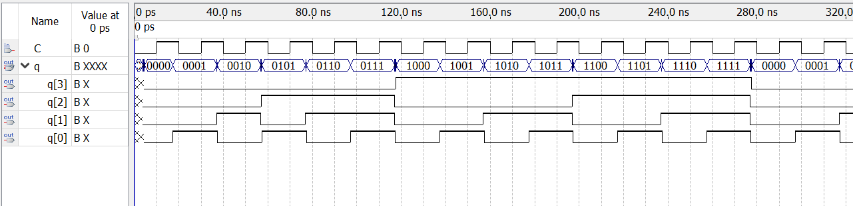

Рисунок 10. Временное моделирование

**Макетное моделирование**

Макетное моделирование для счетчика с вырожденными состояниями, реализуемого с помощью дешифратора на рисунке 11.

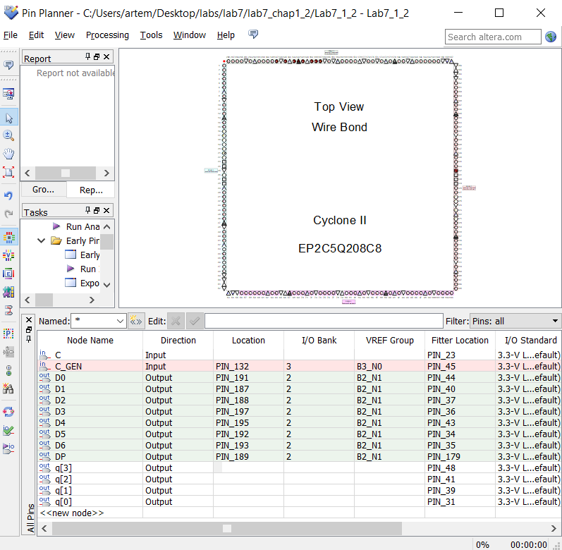

Рисунок 11. Утилита Pin Planner для макетного моделирования

**Часть 2. Синтезирование на основе триггеров**

Синтезировать на основе имеющихся в библиотеке САПР Quartus II примитивов триггеров счетчик с вырожденными состояниями с модифицированными межразрядными связями.

Вариант №6:

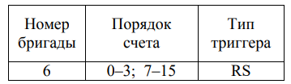

Таблица 1. Синтез изменённых межразрядных связей для счётчика

|  |  |  |  |  |  |  |  |  |  |  |  |  |  |  |  |
| --- | --- | --- | --- | --- | --- | --- | --- | --- | --- | --- | --- | --- | --- | --- | --- |
| Q3 | Q2 | Q1 | Q0 | Q3+ | Q2+ | Q1+ | Q0+ | R3S3 | | R2S2 | | R1S1 | | R0S0 | |
| 0 | 0 | 0 | 0 | 0 | 0 | 0 | 1 | * | 0 | * | 0 | * | 0 | 0 | 1 |
| 0 | 0 | 0 | 1 | 0 | 0 | 1 | 0 | * | 0 | * | 0 | 0 | 1 | 1 | 0 |
| 0 | 0 | 1 | 0 | 0 | 0 | 1 | 1 | * | 0 | * | 0 | 0 | * | 0 | 1 |
| 0 | 0 | 1 | 1 | 0 | 1 | 0 | 0 | * | 0 | 0 | 1 | 0 | * | 0 | * |
| 0 | 1 | 0 | 0 | 0 | 1 | 0 | 1 | * | 0 | 0 | * | 0 | 1 | 0 | 1 |
| 0 | 1 | 0 | 1 | 0 | 1 | 1 | 0 | * | 0 | 0 | * | 0 | 1 | 0 | * |
| 0 | 1 | 1 | 0 | 0 | 1 | 1 | 1 | * | 0 | 0 | * | 0 | * | 0 | 1 |
| 0 | 1 | 1 | 1 | 1 | 0 | 0 | 0 | 0 | 1 | 1 | 0 | 1 | 0 | 1 | 0 |
| 1 | 0 | 0 | 0 | 1 | 0 | 0 | 1 | 0 | * | * | 0 | * | 0 | 0 | 1 |
| 1 | 0 | 0 | 1 | 1 | 0 | 1 | 0 | 0 | * | * | 0 | 0 | 1 | 1 | 0 |
| 1 | 0 | 1 | 0 | 1 | 0 | 1 | 1 | 0 | * | * | 0 | 0 | * | 0 | 1 |
| 1 | 0 | 1 | 1 | 1 | 1 | 0 | 0 | 0 | * | 0 | 1 | 1 | 0 | 1 | 0 |
| 1 | 1 | 0 | 0 | 1 | 1 | 0 | 1 | 0 | * | 0 | * | * | 0 | 0 | 1 |
| 1 | 1 | 0 | 1 | 1 | 1 | 1 | 0 | 0 | * | 0 | * | 0 | 1 | 1 | 0 |
| 1 | 1 | 1 | 0 | 1 | 1 | 1 | 1 | 0 | * | 0 | * | 0 | * | 0 | 1 |
| 1 | 1 | 1 | 1 | 0 | 0 | 0 | 0 | 1 | 0 | 1 | 0 | 1 | 0 | 1 | 0 |

Для выходов получим значения с помощью карт Карно:

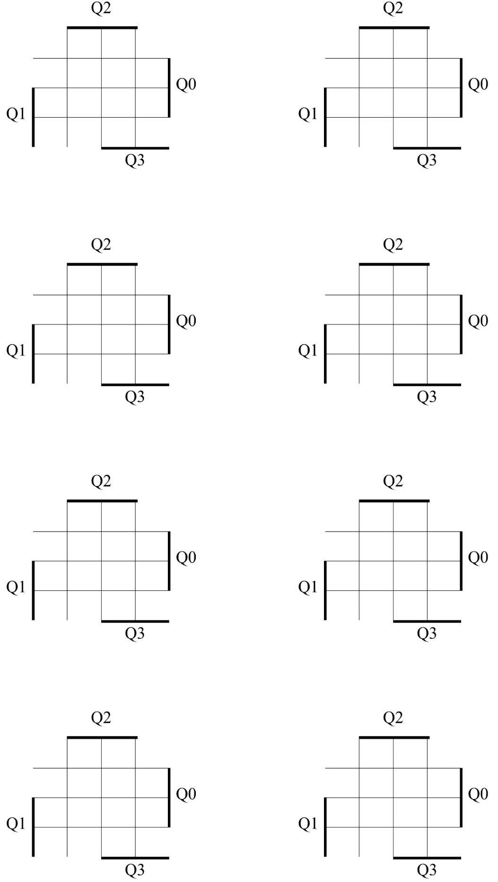

Рисунок 12. Минимизация выражений межразрядных связей при помощи карт Карно

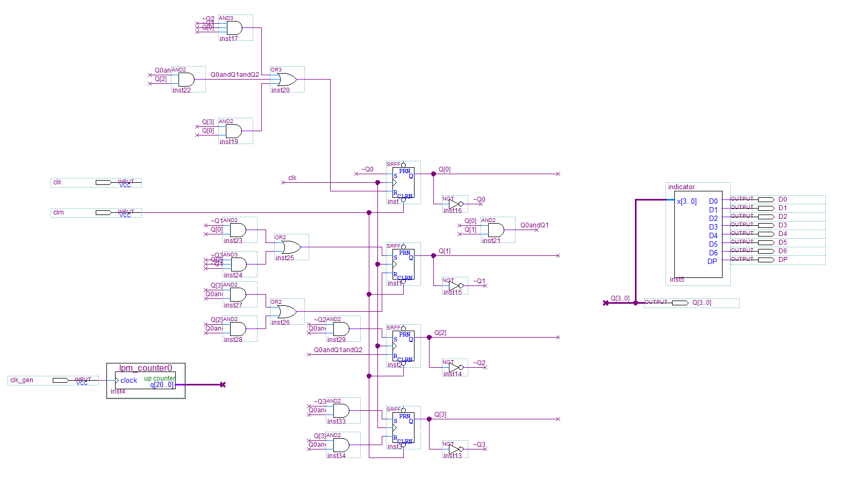Функциональная схема счетчика с вырожденными состояниями с модифицированными межразрядными связами, реализуемого с помощью триггеров представлена на рисунке 12. На рис. 13 представлена эта же схема, оформленная с учетом требований ГОСТ.

Рисунок 13. Схема счетчика на основе триггеров

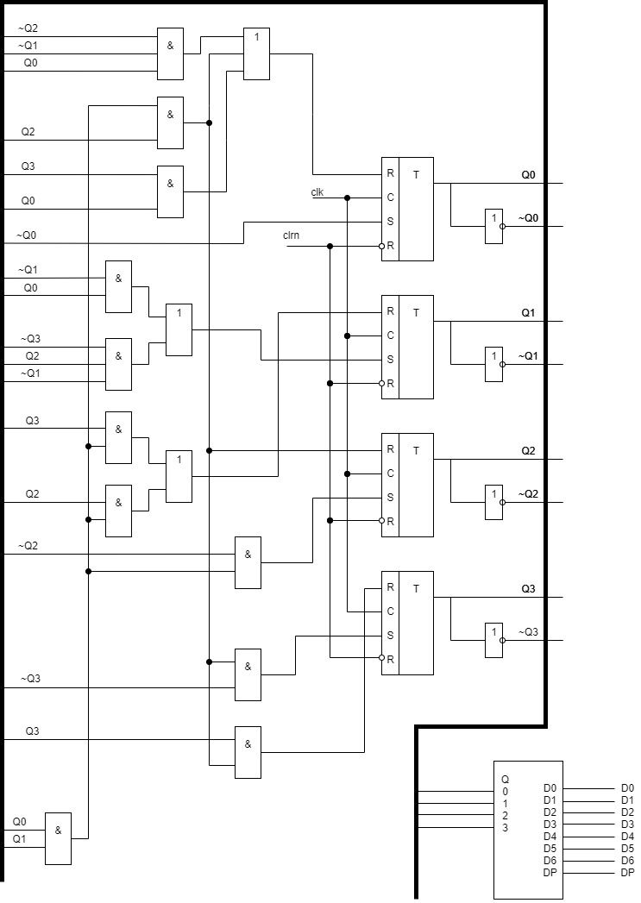

Рисунок 14. Схема счетчика на основе триггеров по ГОСТу

**Функциональное и временное моделирование**

Функциональные и временные диаграммы для счетчика с вырожденными состояниями с модифицированными межразрядными связями, реализуемого с помощью триггеров. Функциональное моделирование показывает, что реализованная схема работает правильно. На диаграмме временного моделирования видна задержка меньше, чем в один такт.

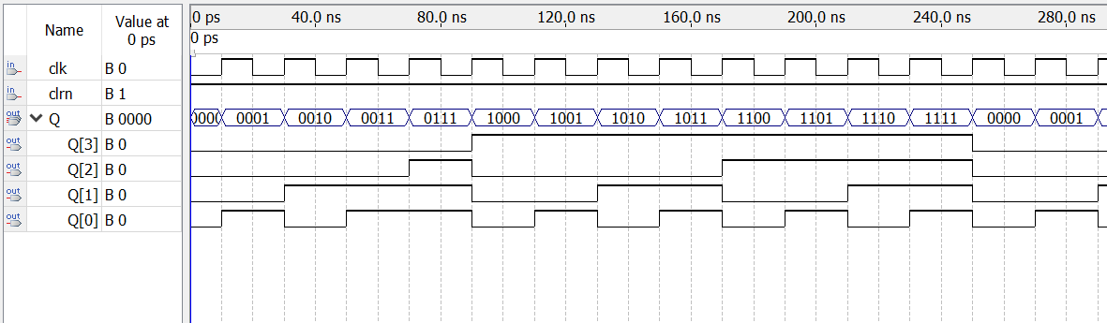

Рисунок 15. Функциональное моделирование

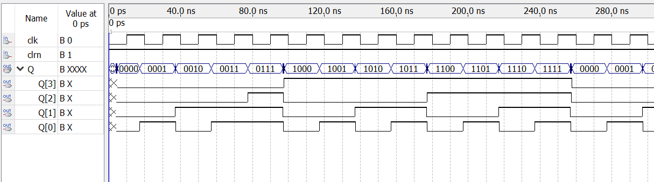

Рисунок 16. Временное моделирование

**Макетное моделирование**

Макетное моделирование для счетчика с вырожденными состояниями с модифицированными межразрядными связями, реализуемого с помощью триггеров на рисунке 17.

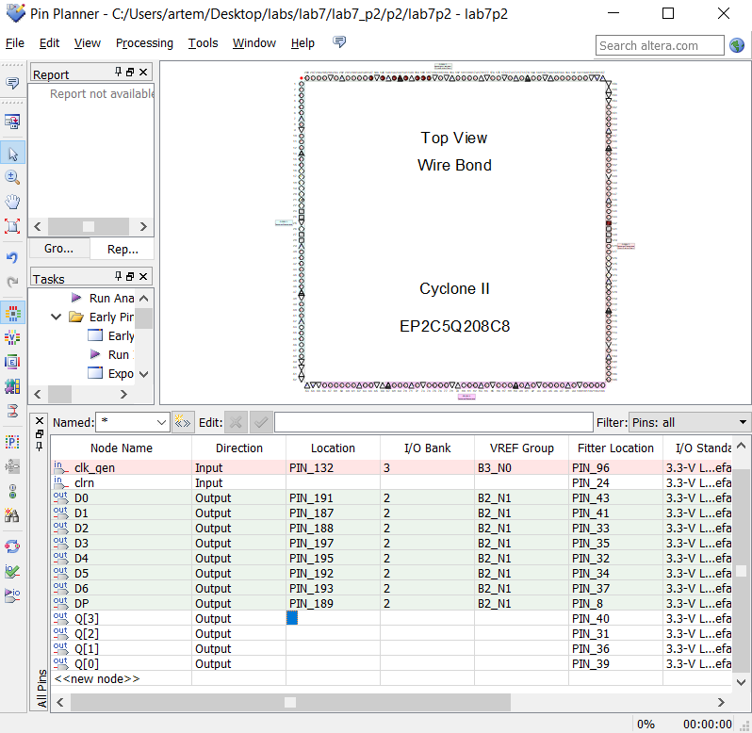

Рисунок 17. Утилита Pin Planner для макетного моделирования

**Вывод**

В данной лабораторной работе мы исследовали особенности функционирования двоичных счетчиков с вырожденными переходами и различными способами организации переноса. Были построены и проверены схемы счётчиков с изменённым порядком счёта на основе готового счётчика и дешифратора или дополнительной логики; был построен и проверен счётчик с изменённым порядком счёта на основе триггеров с модифицированными связями между ними.